Отличия и изменения сборки 3 версии 78

Модуль «АиТ:\Зарплата»

- Значительно ускорен процесс формирования отчета по ФСС (на большой базе с 12 часов до 20 минут). Для этого необходимо указать в rep-шаблоне отчета ключевую фразу БЕЗ_ПЕРСОНАЛЬНЫХ_ДАННЫХ и заменить ключевые слова вида [S01] на их аналоги [SM01]. Шаблон, в котором уже произведены данные изменения, входит в поставку - Fss_2008.rep
- Разработаны Отчеты для добровольного пенсионного страхования – форма «ДСВ-3» и «Справка об уплаченных взносах на добровольное пенсионное страхование» – форма по КНД 1151087. (см. Дополнительные страховые взносы и взносы работодателя.)
- Разработана форма №1 Федерального статистического наблюдения, утвержденная Приказом Росстата от 12.02.2009 №25 «Об утверждении статистического инструментария для организации статистического наблюдения за распределением численности работников по размерам заработной платы» (см. Форма №1 Федерального статистического наблюдения).
- Расширена функциональность режима «Реестр платежных ведомостей» (см. Изменения в режиме «Реестр платежных ведомостей»)
- Улучшена печатная форма оплаты больничного листа (по шаблону): изменен шаблон (новый – bl1_2.rep, bl2_2.rep), добавлены ключевые слова (см. Описание новых ключевых слов.)
- Изменена печатная форма оплаты отпуска по шаблону – в него добавлены таблицы «Начислено» и «Удержано», аналогично Т-60. Новый шаблон: ot1_2.rep, ot2_2.rep. Теперь в шаблоне печати отпуска можно использовать ключевые слова [RXXX] - для этого в первом шаблоне после строки #НАЧАЛО_ФОРМУЛ нужно указать //[R001].
- Добавлены ключевые слова для шаблона расчетного листка (см. Описание новых ключевых слов.)
- Добавлены ключевые слова для формы Т-54 (см. Описание новых ключевых слов.)
- В карточку начислений добавлено поле «Комментарий» для каждого начисления, эта информация сохраняется емесячно, и может быть выведена в расчетный листок.
- Изменилось окно оперативного архива – теперь все детские вычеты отображаются в колонке «Вычеты на детей»

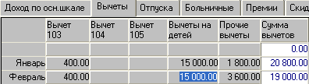

- Добавлены параметры начисления, которые могут быть учтены при суммировании начислений в расчетных листках: документ, ведомость, комментарий.
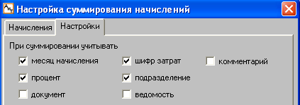
- Доработан режим передачи - аннулирования больничного: при удалении больничного из журнала (нового или проведенного) есть возможность отозвать его в Кадровой или Персональной карточке, что позволит удалить эту запись или отредактировать и повторно передать в зарплату.
- Расчетный период для больничного теперь определяется по дате начала первичного больничного.
- НДФЛ – 1: теперь при подсчете значения в поле "Количество детей" в пункте 3.2 учитываются и вычеты на детей с кодами 108-113.
- Сортировка архивных расчетных листков теперь осуществляется корректно.
- Появилась возможность при расчете алиментов заносить в персональную карточку сумму долга по алиментам. На закладке «Алименты» персональной карточки сотрудника теперь можно выбрать способ завершения удержания по алиментам:
- «Дата завершения» (для стандартного удержания),
- «Остаток» (для удержания долга по алиментам). Сумма долга в поле «Остаток» изменяется при закрытии месяца на сумму удержанных алиментов (плюс почтовый сбор, если он с получателя).

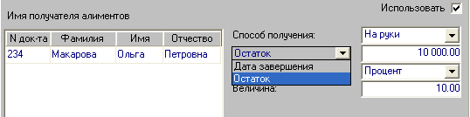

- Появилась быстрая навигация в оперативном архиве и налоговой карточке – возможность пролистывать карточки (аналогично персональным карточкам в списке сотрудников)
- При формировании отчета с типами «по сотруднику» и «по начислению» ключевые слова [ИМЯ_НАЧИСЛЕНИЯ(RXXX)] теперь работает в шапке и титуле.

Описание новых ключевых слов.
Расчетный листок
в цикле
[КОММЕНТ] | поле комментарий в карточке начислений
[НОМ_ДОК], [ДАТА_ДОК], [НАЗВ_ДОК] | номер, дата и название документа, по которому производился расчет начисления
[НОМ_ВЕД], [ДАТА_ВЕД], [НАЗВ_ВЕД] | номер, дата и название ведомости, по которой производилась выплата по удержанию
[ГОД] | год начисления - 4 цифры
[Г] | год начисления - 2 цифры
в шапке, подвале, формулах шапки и подвала
[ДОЛГ] | разница между суммами нарастающим итогом «Налог начислено» и «Налог удержано» в налоговой карточке

Шаблон для печати больничного, лист №2.
в цикле и формулах
[МРОТ] | поле "МРОТ" на закладке "Вычисления" расчета б/л (2 знака после запятой) - результат расчета по формуле, указанной в поле МРОТ закладки "Алгоритмы"
[С_СР] | средняя сумма для расчета - поле "Средняя сумма" на закладке "Вычисления"
[ПРМ] | процент оплаты больничного
в шапке
[ПОРОГБЛ] | максимальный размер пособия по врем. нетрудоспособности (за полный месяц) - расчет по формуле, указанной в поле "Исходя из" на закладке "Алгоритмы" – аналог [ПОРОГ_БЛ], но с двумя знаками после запятой
[МКСМ] | короткий аналог [ПОРОГ_БЛ](без дробной части)- чтобы значение занимало меньше места
[МРОТ] | поле "МРОТ" на закладке "Вычисления" расчета б/л (2 знака после запятой) - результат расчета по формуле указанной в поле МРОТ закладки "Алгоритмы"
[МРО] | аналогично [МРОТ], но без дробной части

Налоговые отчеты
в шапке, цикле, формулах цикла (тип отчета – налоговая карточка, итоговая карточка)
[ПРЦ_СЕВ] | северный процент из карточки сотрудника
[НОМ_ДОК] | районный коэффициент из карточки сотрудника

Изменения в режиме «Реестр платежных ведомостей».
- Поиск по номеру и названию ведомости.
- Расширены возможности нумерации ведомостей:
- сквозная \ не сквозная для ведомостей в банк и в кассу - настройка в Модуле «АиТ:\ Конфигурация» - «Сквозная нумерация ведомостей в банк и в кассу» в блоке «Реестр платежных ведомостей» настроек модуля «АиТ:\Зарплата»;

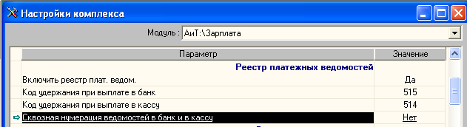
- нумерация заново с начала нового года.

- Возможность вывести в расчетном листке информацию о названии, номере и дате ведомости, по которой осуществлена выплата (см. Описание новых ключевых слов.)
- Печать списка ведомостей (кнопка «Печать» на левой панели).
- В фильтре по умолчанию проставляются даты текущего года: 01.01.2009 – 31.12.2009 (зависит от системной даты)
- Возможность аннулировать проведенную ведомость – кнопка «Аннулировать проведение документа» на левой панели. Если при отзыве ведомости не будет найдено ни одного начисления (удержания), относящегося к данной ведомости, пользователю будет выдано предупреждение.

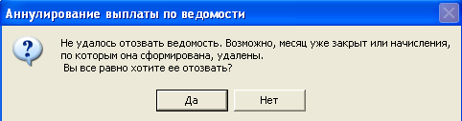

- При проведении ведомости добавлена проверка на совпадение месяца ведомости и расчетного месяца подразделений, включенных в ведомость. При несовпадении пользователю будет выдано сообщение, и ведомости не будет проставлен флаг «Выплачено».

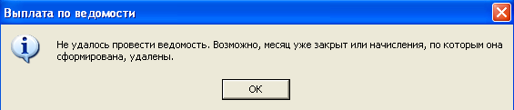

- Для ведомостей, формируемых по удержаниям с кодами 501-699 (в карточку начислений не добавляется новое удержание, а изменяется уже имеющееся) добавлены диагностика и контроль следующих ситуаций:

- Если у каких-то сотрудников, присутствующих в ведомости, отсутствуют удержания, по которым предполагается выплата, откроется протокол со списком данных сотрудников, и пользователю будет выдано предупреждение. Флаг «Выплачено» для данной ведомости будет установлен.

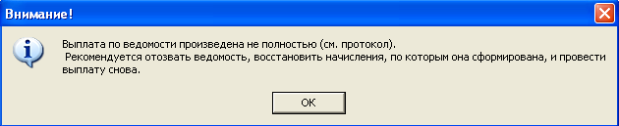
- Если при проведении ведомости вообще не найдено удержаний, по которым предполагается выплата, пользователю будет выдано предупреждение, флаг «Выплачено» для данной ведомости установлен не будет.

- Если при проведении ведомости по каким-то сотрудникам найдено несколько удержаний, по которым предполагается выплата, пользователю выдается протокол со списком этих сотрудников, и запрос на подтверждение выполнения операции «Выплата по ведомости может вызвать ошибки при расчете (см.протокол). Продолжить?»

- При проведении ведомости удержанию проставляется ссылка на ведомость (визуально видна в карточке начислений), изменяется формула удержания (на пустую, в этом случае удержание рассчитывается просто суммой), и сумма – в случае, если сумма выплаченная отличается от суммы, на которую была сформирована ведомость. При отзыве ведомости ссылка на ведомость удаляется, значения формулы и суммы восстанавливается. При переходе на следующий месяц для постоянных удержаний также восстанавливаются те значения формулы и суммы, которые были до проведения выплаты по ведомости.

Форма №1 Федерального статистического наблюдения
Подключение отчета
- Для корректной работы Формы №1 ФСН требуется наличие подключенной и настроенной формы П-4, т.к. поля 24, 25 новой формы должны быть взяты из полей формы П-4. Чтобы подключить форму П-4, необходимо выполнить на рабочей базе скрипт p4_report.sql. Описание ключевых слов, которые необходимо настроить, содержится в подпункте Настройка параметров .
- Проверить наличие в каталоге FORM модуля Зарплата новых шаблонов для Формы №1 ФСН

f1_stat.rep | Текстовый шаблон формы
f1_stat.xls | Excel шаблон формы

- Выполнить на рабочей базе скрипт f1_report.sql. В списке налоговых отчетов на закладке «Документы MS Excel» появится новый отчет c названием «Форма №1 ФСН», для него будут указаны шаблоны из предыдущего абзаца. Тип отчета: для версии MSSQL – «Хранимая процедура», для MSDE – «Х»

Важно для MSDE: Так как пользователи с MSDE не могут устанавливать тип документа «Хранимая процедура», в случае удаления строки или изменения типа документа для создания отчета необходимо заново выполнить скрипт f1_report.sql.

Настройка параметров
Для формы №1 ФСН будет добавлено несколько позиций в список настраиваемых ключевых слов в налоговых отчетах («Налоговые карточки –> Генератор налоговых справок –> кнопка на левой панели «Ключевые слова»). Для них необходимо указать значения в соответствии с настройками, использующимися на данном предприятии. При заполнении данных по ключевым словам значения кодов нужно указывать через запятую и без кавычек.

- [СТАТ-1:Выплаты по договорам] – перечислить коды из «Справочника начислений» (модуль «АиТ:\Зарплата»), по которым осуществляются выплаты по договорам гражданско-правового характера.

- [СТАТ-1:Коды отпуска без сохранения в Кадрах] – перечислить коды из справочника «Виды отпусков» (модуль «АиТ:\Кадры») для отпусков без сохранения зарплаты.

- [СТАТ1:Коды отпуска (беременность, роды, уход за реб.)] - перечислить коды из справочника «Виды отпусков» (модуль «АиТ:\Кадры») для отпуска по беременности и родам, дополнительного отпуска по уходу за ребенком.

- [СТАТ1:Типы времени (простой)] – перечислить коды из справочника «Типы времени» (модуль «АиТ:\Табельный учет»), соответствующих простою по вине работодателя или по причинам, не зависящим от работодателя.

- [СТАТ1:Коды начислений исключенные из ФЗП] - перечислить коды из «Справочника начислений» (модуль «АиТ:\Зарплата»), которые не включаются в Фонд заработной платы (ФЗП), и соответственно, не попадают в отчет.

- [СТАТ1:Графики неполного рабочего времени] - перечислить коды из справочника «Плановые графики» (модуль «АиТ:\Табельный учет»), по которым работают сотрудники, у которых установлен режим неполного рабочего времени по инициативе работодателя.

Справочно: ключевые слова-настройки формы П-4.
- [П-4:Выплаты исключенные из ФЗП] - перечислить коды из «Справочника начислений» (модуль «АиТ:\Зарплата»), которые не включаются в Фонд заработной платы (ФЗП), и соответственно, не попадают в отчет;
- [П-4:Выплаты по договорам] - перечислить коды из «Справочника начислений» (модуль «АиТ:\Зарплата»), по которым осуществляются выплаты по договорам гражданско-правового характера. По данным кодам определяется, является ли сотрудник работником по договору гражданско-правового характера. Также суммы по этим начислениям попадают в графу 10;
- [П-4:Выплаты социального характера] - перечислить коды из «Справочника начислений» (модуль «АиТ:\Зарплата»), по которым осуществляются социальные выплаты. Суммы по данным начислениям попадают в графу 11;
- [П-4:Коды отпуска без сохранения в Кадрах] - перечислить коды из справочника «Виды отпусков» (модуль «АиТ:\Кадры») для отпусков без сохранения зарплаты;
- [П-4:Коды больничных] - перечислить коды из «Справочника начислений» (модуль «АиТ:\Зарплата»), по которым осуществляются выплаты по больничным. Суммированные дни по данным начислениям попадают в графу 20.

Особенности формирования
  - Суммы в отчет подбираются по месяцу начисления, т.о. премии, выплаченные за период, попадают в отчет не целиком, а только частью, соответствующей месяцу отчета (например, квартальная премия – 1/3)
  - В соответствии с указаниями по заполнению формы из отчета исключаются работники следующих категорий, и суммы по ним:
    - Принятые на работу после 1 апреля (определяется по дате поступления в персональной карточке)
    - Уволенные до 1 мая (определяется по дате увольнения в персональной карточке)
    - Имевших в апреле листки временной нетрудоспособности (определяется по наличию записей о больничных (закладка «Больничные» персональной карточки), попадающих в период отчета)
    - Находившиеся в отпуске по беременности и родам или в дополнительном отпуске по уходу за ребенком (определяется по наличию записей об отпуске (закладка «Отпуска» персональной карточки) с типами отпуска, перечисленными в [СТАТ1:Коды отпуска (беременность, роды, уход за реб.)])
    - Находившиеся в отпуске без сохранения заработной платы в связи с обучением, по семейным обстоятельствам и другим причинам более 5 рабочих дней апреля (Период отпуска определяется из записей об отпуске (закладка «Отпуска» персональной карточки) с типами отпуска, перечисленными в [СТАТ-1:Коды отпуска без сохранения в Кадрах], число рабочих дней, приходящихся на этот период, определяется по графику сотрудника.
    - Не работавшие по причине простоя по вине работодателя или по причинам, не зависящим от работодателя и работника (оплата которых осуществляется в соответствии со статьей 157 ТК РФ), более 5 рабочих дней апреля (Время простоя определяется по типам времени, перечисленным в [СТАТ1:Типы времени (простой)])
    - Работавших в режиме неполного рабочего времени по инициативе работодателя, если неотработанное время составило в апреле более 40 часов (Сотрудники с режимом неполного рабочего времени определяются по кодам графиков, указанных в [СТАТ1:Графики неполного рабочего времени], рабочее время определяется из табельного листа.)
    - Работавших на условиях внешнего совместительства (Внешние совместители определяются по флажку «Внешнее совместительство» в персональной карточке)
    - Выполнявших работы по договорам гражданско-правового характера (Договорники определяются по наличию у них в отчетном месяце начислений, указанных в [СТАТ-1:Выплаты по договорам], а также по наличию у работника записи о трудовом договоре с типом договора «Договор гражданско-правового характера»).
  - В соответствии с указаниями по заполнению формы из отчета исключаются суммы по кодам начислений, перечисленных в [СТАТ1:Коды начислений исключенные из ФЗП].

Модуль «АиТ:\Кадры»

- В меню Приказы - Настройка приказов появилась возможность вводить шаблоны приказов на несколько человек. Если в создаваемом приказе будет больше, чем один человек, то автоматически будет выбираться шаблон из колонки» Шаблон Word(масс), обычно это тот же шаблон, только с буквой «А».

- В режиме отчет "Список сотрудников" на закладке "Настройки" к реквизиту "Адрес" добавлен реквизит "Дата регистрации", который подтягивает в отчет дату регистрации по месту прописки из кадровой карточки с закладки "Паспорт". Этот реквизит помещен в окно "Выбор колонок для отчета", при установленном флажке на реквизите "Адрес".

- Во всех унифицированных формах (приказы, записки-расчеты, ШР, график отпусков и т.д.) в качестве обязательного реквизита теперь присутствует ОКПО.

- При приеме на работу внутреннего совместителя в кадровой карточке на закладке Трудовая книжка теперь отражается дата приема и место работы как по основному месту работы, так и по месту совместительства.

- Ключевые слова [НОМЕР_КОНТР_ПР] и [ДАТА_КОНТР_ПР] возвращают номер и дату доп. соглашения или трудового договора (для приказов о приеме), заключаемого с сотрудником согласно данному приказу (на закладке Контракт). Включено в order.txt.

- Ключевое слово [ДНИ_ОТП_КОНТР]. Возвращает количество дней ежегодного основного (который выбран как базовый в справочнике Виды отпусков) отпуска, для которого у сотрудника на закладке по контракту стоит флажок «Продолжается». При печати старых приказов может не подхватиться, например, если сотрудник уже уволен.

- В справочнике должностей увеличена длина полей дополнительных атрибутов должностей.
В order.txt, card.txt и shtattmp.rpt внесены ключевые слова для этих четырех дополнительных атрибутов должности по 6 для каждого.
Длина атрибутов увеличена до 255.
Ключевые слова:
атрибут 1: АТР_ДОЛЖН_1, АТР_ДОЛЖН_1_1, АТР_ДОЛЖН_1_2, АТР_ДОЛЖН_1_3, АТР_ДОЛЖН_1_4, АТР_ДОЛЖН_1_5
атрибут 2: АТР_ДОЛЖН_2, АТР_ДОЛЖН_2_1, АТР_ДОЛЖН_2_2, АТР_ДОЛЖН_2_3, АТР_ДОЛЖН_2_4, АТР_ДОЛЖН_2_5
атрибут 3: АТР_ДОЛЖН_3, АТР_ДОЛЖН_3_1, АТР_ДОЛЖН_3_2, АТР_ДОЛЖН_3_3, АТР_ДОЛЖН_3_4, АТР_ДОЛЖН_3_5
атрибут 4: АТР_ДОЛЖН_4, АТР_ДОЛЖН_4_1, АТР_ДОЛЖН_4_2, АТР_ДОЛЖН_4_3, АТР_ДОЛЖН_4_4, АТР_ДОЛЖН_4_5.
Эти ключевые слова будут работать в отчетах по карточкам, приказам и штатному расписанию.

Модуль «АиТ:\Учет выполненных работ»

- Появилась сортировка списка рабочих центров в выпадающем списке в карточке наряда по алфавиту

Модуль «АиТ:\Табельный учет»

1.Создан шаблон унифицированной формы Т-12 «Табель учета рабочего времени».
Шаблоны Т-12.xls, Т-12.rep.(1 и 2 страницы – 1 раздел)

Модуль «АиТ:\Персонифицированный учет»

1.С 2009г. не требуются данные по ОЦЕНЩИку для СЗВ-К, шаблоны изменены:

Inds_4kx_2009.rep ----- XML-шаблон СЗВ-K
SZV_K.rep ----- печатная форма СЗВ-K
Inds_4kx_pach_2009.rep ----- шаблон для формирования пачек, подключаются автоматически

Дополнительные страховые взносы и взносы работодателя.

В соответствии с Федеральным законом от 30.04.2008 №56ФЗ «О дополнительных страховых взносах на накопительную часть трудовой пенсии и государственной поддержке формирования пенсионных накоплений»:
    - работник может перечислять дополнительные страховые взносы на накопительную часть пенсии через работодателя
    - работодатель может принять решение об уплате взноса работодателя в пользу работника, который уже уплачивает дополнительные страховые взносы

- Дополнительные страховые взносы. Исчисление взноса осуществляется в модуле «АиТ:\Зарплата» путем добавления сотруднику постоянного удержания. В соответствии с законом размер ежемесячно уплачиваемого взноса указывается работником в заявлении и может быть установлен в твердой сумме или в процентах от базы начисления страховых взносов на обязательное пенсионное страхование. Для данного удержания необходимо указать формулу, соответствующую выбранному сотрудником алгоритму расчета суммы ежемесячных взносов.

- Вносы работодателя – являются доходом сотрудника в натуральной форме. Исчисление взносов работодателя осуществляется в модуле «АиТ:\Зарплата» путем добавления сотруднику постоянного начисления с признаком «Уже выплачено». Алгоритм расчета суммы ежемесячных взносов определяется работодателем и может быть произвольным. В соответствии с выбранным алгоритмом необходимо настроить формулу данного начисления. Взносы работодателя не облагаются НДФЛ и ЕСН в пределах 12000 рублей в год на каждое застрахованное лицо. На настоящий момент в справочнике скидок на виды доходов отсутствует соответствующая скидка. Поэтому, при уплате взносов работодателя свыше 12000 в год на данного работника, можно использовать фиктивный вид дохода с фиктивной скидкой, или начислять взносы двумя начислениями, одно из которых облагается НДФЛ и ЕСН, а другое – нет.

- В соответствии с постановлением от 12 ноября 2008 г. N 322п «Об утверждении формы ДСВ-3 "Реестр застрахованных лиц, за которых перечислены дополнительные страховые взносы на накопительную часть трудовой пенсии и уплачены взносы работодателя", порядка его представления в территориальный орган ПФР, а также формата представления реестра в территориальный орган ПФР в электронном виде (формат данных)» работодатель ежеквартально должен сдавать в ПФР реестр застрахованных лиц (форму ДСВ-3), в котором отражаются суммы перечисленных дополнительных страховых взносов и взносов работодателя по сотрудникам, которые перечисляют дополнительные взносы. С целью реализации данной функциональности в модуле «АиТ:\ППУ» выполнены соответствующие доработки. (см. Изменения в модуле «АиТ:\ Персонифицированный учет».)

- В соответствии с Приказом ФНС от 02.12.2008 № ММ-3-3.634@ «О форме справки» работодатель по запросу предоставляет работнику справку об уплаченных суммах дополнительных страховых взносов утвержденной формы. В модуле «АиТ:\Зарплата» добавлена соответствующая налоговая форма (см. Подключение справки об уплаченных дополнительных страховых взносах в модуле «АиТ:\ Зарплата».)

Изменения в модуле «АиТ:\ Персонифицированный учет».
Необходимые предварительные настройки

- В окне «Опции» (Настройка > Опции):
- в блоке «Коды ДСВ» указать коды начислений и удержаний, которыми в модуле «Зарплата» осуществляется удержание дополнительных страховых взносов и начисление взносов работодателя.

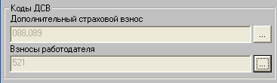

Окно редактирования списка кодов начислений\удержаний для подбора данных по страховым взносам и взносам работодателя из модуля «АиТ:\Зарплата» вызывается по кнопке

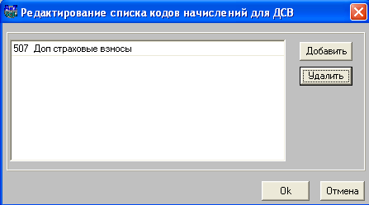

- Настройка «Формировать документы АДВ, СЗВ, ДСВ в xml» должна быть установлена, поскольку реестр застрахованных лиц формируется в xml-формате.

- В каталоге FORM модуля ППУ должны присутствовать новые шаблоны для ДСВ-3

DSV3.rep | Текстовый шаблон реестра
DSV3x.rep | Шаблон реестра в формате XML
DSV3x_pach.rep | Шаблон для пачки документов

- В списке шаблонов отчетов (пункт меню Сервис > Шаблоны отчетов) указать названия шаблонов для формы ДСВ-3

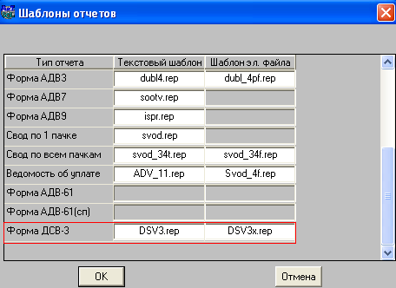

Процедура формирования реестра

- Выбрать период отчета и сотрудников для подбора данных, осуществить подбор данных из Зарплаты (Обмен данными > Импорт из АиТ:\ЗАРПЛАТЫ > Подбор данных). Данные подбираются по кодам начислений, указанным в окне «Опции» (см. п.1) секции Необходимые предварительные настройки). Подобранные суммы дополнительных страховых взносов можно просмотреть (отредактировать) в карточке сотрудника на закладке «Доходы»

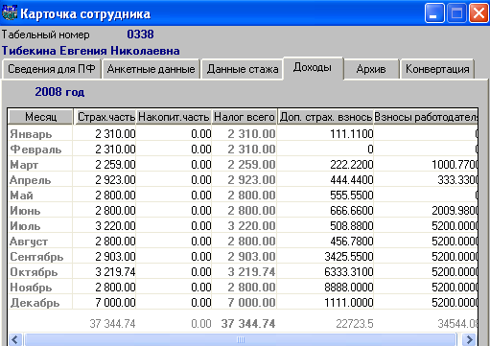

- Процедура формирования реестра застрахованных лиц вызывается из пункта меню Отчеты > ДСВ или по кнопке «ДСВ».

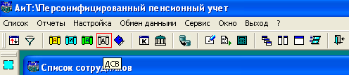

- В окне мастера формирования реестра выбрать форму «ДСВ-3», шаблон электронного файла будет выбран автоматически.

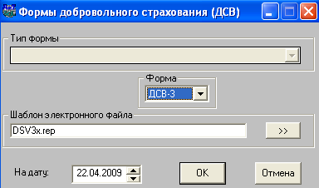

- Если у сотрудника отсутствуют дополнительные страховые взносы в выбранном периоде, на него документ не будет сформирован, что будет отражено в протоколе.

- При создании пачки документов выбрать тип документа «ДСВ»

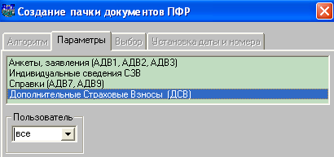

- В окне «Пачки документов ПФР» созданные документы ДСВ и пачки будут выделены серым цветом.

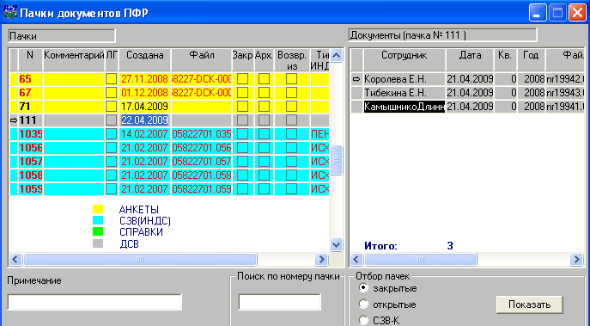

- При отправке пачки появится окно для ввода реквизитов платежного поручения, которые будут использованы при формировании электронного документа пачки.

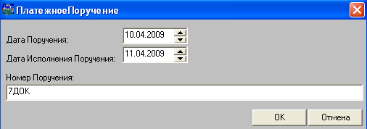

Подключение справки об уплаченных дополнительных страховых взносах в модуле «АиТ:\ Зарплата».

1.Проверить наличие в каталоге FORM модуля Зарплата новых шаблонов для справки

dsv1151087.rep | Текстовый шаблон справки
dsv1151087.xls | Excel шаблон справки

- В шаблоне dsv1151087.rep в блоке формул в первой формуле F01 = [R520] заменить указанный код удержания (520), на тот, который используется на предприятии при удержании дополнительных страховых взносов.

- В списке налоговых отчетов на закладке «Документы MS Excel» добавить новый отчет, указав шаблоны из п.1 и выбрав тип отчета «налоговая карточка».

